临沂三中2013届高三II部12月月考试题
生物
第Ⅰ卷（选择题 共60分）
一、选择题：（本题包括40小题，每小题1.5分，共60分。请选出各题中的一个符合题意的选项，不选、多选、错选均不给分）
1．处于正常细胞分裂后期的某细胞内含有10个DNA分子。下列绝不可能出现的情况是( )
A．该细胞可能处于减数第一次分裂后期 B．该细胞可能处于有丝分裂后期
C．该细胞可能处于减数第二次分裂后期
D．产生该细胞的生物体细胞中的染色体数目可能是5条或10条
2．假设某动物的一个初级卵母细胞在产生卵细胞的过程中，形成的次级卵母细胞在分裂后
期，由一条染色体上的两条姐妹染色单体形成的染色体移向了同一极，则该初级卵母细
胞产生正常卵细胞的几率是( )
A．0 B．1/2 C．1/3 D．1/4
3．如图为两种高等动物体内与细胞分裂有关的一组图像，下列选项中正确的是( )
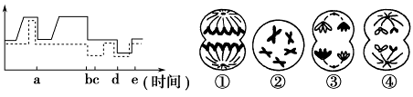
A．基因重组可发生在曲线图的d过程和图③中 B．细胞②可能对应曲线图中的c时期
C．细胞①可能对应曲线图中的a时期 D．细胞④可能对应曲线图中的e过程
4．下图A、B、C、D表示某雄性哺乳动物（2n）在有性生殖过程中不同时期的细胞，a、b、
c、d表示某四种结构或物质在不同时期的数量变化。下列说法错误的是
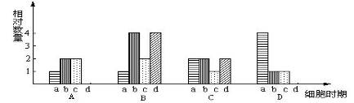
A． a为细胞个数；b为DNA分子；c为染色单体；d染色体 B．A可能表示的细胞是精原细胞
C．基因的自由组合规律主要是在图中的B细胞完成 D．可能不含Y染色体的细胞是CD
5．下图是某高等植物细胞分裂过程示意图，1、2、3、4、1′、2′、3′、4′分别表示染
色 体，B、b、M、m分别表示所在染色体上控制一定性状的基因。 有
关叙述错误的是
A．该细胞含有8对同源染色体，16个染色单体
B. 该细胞中1、2、3、4组成一个个染色体组
C．B和b遵循基因的分离定律，B和M、m遵循基因的自由组合定律
D. 该植物自交后代中表现型不同于亲本的个体所占的比例为7/16
6.下图是一个DNA分子片段，其中一条链中含¹⁵N，另一条链中含¹⁴N。下列说法正确的是：

A.把该DNA放在含¹⁵N的培养液中复制两代，
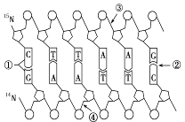
子代DNA中只含有¹⁵N的DNA占3/4
B．单个脱氧核昔酸在DNA酶的作用下连接合成
新的子链
C．限制性内切酶作用于③部位，解旋酶
作用于②部位
D. 该DNA的特异性表现在碱基种类和
（A+T）/（G+C）的比例上
7．对绿色植物细胞某细胞器组成成分进行分析，发现A、T、C、G、U五种碱基的相对含
量分别约为35％、0、30％、20％、15％，则该细胞器能完成的生理活动是
A．吸收氧气，进行有氧呼吸 B．发出星射线，形成纺锤体
C．结合mRNA，合成蛋白质 D．吸收并转换光能，完成光合作用
8. 下列为某一段多肽链和控制它合成的DNA双链的一段。“—甲硫氨酸—脯氨酸—苏氨酸—甘氨酸—缬氨酸—”
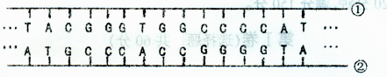
密码表：甲硫氨酸AUG 脯氨酸CCA、CCC、CCU 苏氨酸ACU、ACC、ACA
甘氨酸GGU、GGA、GGG 缬氨酸GUU、GUC、GUA
根据上述材料分析，下列描述中，错误的是 （ ）
A．该DNA分子中的①链是转录模板
B．决定这段多肽链的遗传密码子依次是AUG、CCC、ACC、GGG、GUA
C．这条多肽链中有4个“—CO一NH—”的结构
D．若这段DNA的②链右侧第二个碱基T被G替代，这段多肽中将会出现两个脯氨酸
9．下列有关遗传信息传递过程的叙述，不正确的是
A．每种密码子都有与之相对应的氨基酸 B．DNA可以边解旋边复制
C．人体细胞转录的场所主要是在细胞核 D．氨基酸是翻译的原料
10．对①～⑤这五种生物进行分析比较，结果如下表所示
比较项目 | ① | ② | ③ | ④ | ⑤
细胞壁 | 无 | 无 | 有 | 有 | 无
所含核酸种类 | DNA | DNA或RNA | DNA和RNA | DNA和RNA | DNA和RNA
是否遵循孟德尔遗传定律 | 否 | 否 | 是 | 否 | 是
其中最可能表示肺炎双球菌和噬菌体的分别是
A．①和② B．⑤和① C．④和② D．④和①
11．碱基互补配对发生在下列哪些生理过程或生物技术中 （ ）
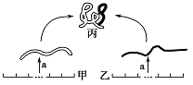
①受精作用 ②病毒的增殖过程 ③蛙红细胞的无丝分裂 ④目的基因与运载体的结合 ⑤细胞的融合 ⑥翻译 ⑦逆转录
A．②③④⑥⑦ B．①③④⑤⑥
C．①②④⑤⑥ D．②③⑥⑦
12. 右图表示细胞中蛋白质合成的部分过程，相关叙述
不正确的是( )
A．丙的合成可能受到一个以上基因的控制 B．图示过程没有遗传信息的流动
C．过程a仅在核糖体上进行 D．甲、乙中均含有起始密码子
13．纯种的黑色长毛狗与白色短毛狗杂交，F₁全是黑
色短毛。F₁代的雌雄个体相互交配，F₂的表现型如下表所示。下列叙述正确的是
 | 黑色短毛 | 黑色长毛 | 白色短毛 | 白色长毛
雌（F₂） | 52 | 19 | 16 | 6
雄（F₂） | 49 | 14 | 15 | 5

A．控制这两对性状的基因位于1对常染色体B．F₁中雌配子与雄配子数目之比为1：1
C．F₂中与亲本表现型不相同的个体接近5/8 D．四种表现型的个体中都有杂合体
14．为获得纯和高蔓抗病番茄植株，采用了下图所示的方法：
F₁
花药
叶肉细胞
F₂
Fn
单倍体
纯合高蔓感病植株
与纯合矮蔓抗病植
杂 交
纯合高蔓抗病植株
转基因植株
①
加倍

筛选
导入
抗病基因
②
③
培养
图中两对相对性状独立遗传。据图分析，不正确的是
A．过程①的自交代数越多，纯合高蔓抗病植株的比例越高
B．过程③的原理是细胞的全能性
C．过程②可以任取一植株的适宜花药作培养材料
D．图中筛选过程不改变抗病基因频率
15．人类对遗传奥秘的探索之路，充满艰难曲折，又精彩绝伦，许多科学家在探索之路上作
出了极大贡献。下列遗传学家及其所取成就的叙述不正确的是
A．孟德尔通过豌豆杂交实验发现了遗传的分离定律和自由组合定律
B．摩尔根通过研究果蝇颜色的遗传提出并证明了“基因在染色体上”的假设
C．艾弗里通过肺炎双球菌转化实验证明DNA才是转化因子
D．赫尔希和蔡斯通过噬菌体侵染大肠杆菌实验证明DNA是遗传物质
16.某科技活动小组将二倍体番茄植株（AaBb）的花粉按下图所示的程序进行实验。请根据
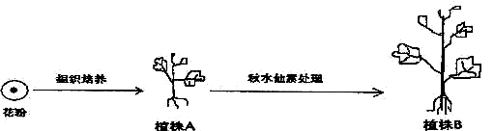
下图所示实验分析，下列哪一项叙述是错误的

A．在花粉形成过程中发生了等位基因分离，非等位基因自由组合
B．植株A为单倍体，高度不育
C．由花粉离体培养到形成植株A，利用了植物细胞的全能性
D．秋水仙素的作用是：在细胞分裂时抑制纺缍体的形成
17．植物开花与开花激素有关。1937年，俄国学者提出了“成花素”假说，认为植物叶片
接受光刺激后，能合成成花素，成花素经过远程运输到达芽的顶端，诱导花器官的形成。
70年后，人们才检测到成花素的化学本质，是一种叫做FT的蛋白质。以下说法正确的是：
① 可利用新配制的Cu（OH）₂对成花素进行鉴定 ② 同位素标记法可获得成花素合成和运输途径的直接证据 ③ 植物开花是基因选择性表达的结果 ④ FT基因只存在于植物叶片中而不存在于芽中
A．①② B．②④ C．①③ D．②③
18.具有两对等位基因的双杂合子（基因型为AaBb），逐代自交3次，在F₃中呈现显性纯合
体（AABB）与隐性纯合体(aabb)之比为
A.１：１ B.２：１ C.３：１ D.４：１
19．孟德尔对分离现象的原因提出了假说，下列不属于该假说内容的是
A．生物的性状是由遗传因子决定的 B．基因在体细胞染色体上成对存在
C．配子只含有每对遗传因子中的一个 D．受精时雌雄配子的结合是随机的
20．下列有关孟德尔遗传定律的说法错误的是( )
A．叶绿体基因控制的性状遗传不遵循孟德尔遗传定律
B．受精时，雌雄配子的结合是随机的，这是得出孟德尔遗传定律的条件之一
C．孟德尔发现分离定律与自由组合定律的过程运用了假说一演绎法
D．基因型为AaBb的个体自交，其后代一定有4种表现型和9种基因型
21．荠菜的果实形状有三角形和卵圆形两种，该性状的遗传由两对等位基因控制。将纯合的
结三角形果实荠菜和纯合的结卵圆形果实荠菜杂交，F1全部结三角形果实，F2的表现型
及比例是结三角形果实植株∶结卵圆形果实植株＝15∶1。下列有关说法，正确的是( )
A．对F1测交，子代表现型的比例为1∶1∶1∶1
B．荠菜果实形状的遗传不遵循基因的自由组合定律
C．纯合的结三角形果实植株的基因型有四种
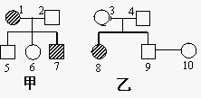
D．结卵圆形果实荠菜自交，子代植株全结卵圆形果实
22．右图为甲、乙家族患同种遗传病的系谱图，若6号与9号婚配，
生个正常男孩的几率是 （ ）
A．4/9 B．5/12 C．1/12 D．3/8
23．一对表现正常的夫妇生了一个色盲孩子，在丈夫的一个初级精母细胞中，色盲基因的数
目和分布情况最可能是
A．没有色盲基因 B．1个，位于一个染色体中
C．4个，位于四分体的每个染色单体中 D．2个，位于同一个DNA分子的两条链中
24．紫色企鹅的羽毛颜色是由复等位基因决定的：P^{d} –-深紫色、P^{m} –-中紫色、P^{l}–-浅紫
色 、P^{vl}–-很浅紫色（近于白色）。其显隐性关系是：P^{d}>P^{m} >P^{l}>P^{vl}（前者对后者为完全
显性）。若有浅紫色企鹅（P^{l}P^{vl}）与深紫色企鹅P^{d}>P^{m}交配，则后代小企鹅的羽毛颜色和
比例可能是
A. 1中紫色︰1浅紫色 B. 2深紫色︰1中紫色︰1浅紫色
C. 1深紫色︰1中紫色 D. 1深紫色︰1中紫色︰1浅紫色：1很浅紫色
25.据图分析，下列各项说法正确的是（ ）
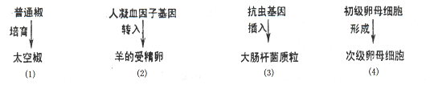
A．（1）图中普通椒培育太空椒过程染色体的结构发生了改变
B. 上图所示各例中只有图（4）发生了基因重组
C．（2）过程育种方法原理是基因突变
D.图(3)中把抗虫基因插入到大肠杆菌质粒的过程中需要用到限制性内切酶
26．日本大地震引发核泄漏，核辐射会对人体造成危害，以下相关说法正确的是( )
A．核辐射会使人染色体上部分基因的缺失，引起性状的改变。
B．核辐射引起的性状改变可以通过有丝分裂传给后代
C．射线起个别碱基对的替换可能不影响蛋白质的结构和功能
D．基因突变的方向是由核辐射决定的
27.下列与遗传变异有关的叙述，正确的是（ ）：
A．三倍体西瓜不能形成正常的配子，是因为秋水仙素能抑制纺锤体的形成
B．诱变育种和杂交育种均可产生新基因
C。某由基因突变引起“一秆双穗”植株自交可产生这种变异性状的纯合个体
D. 观察细胞有丝分裂中期染色体形态可判断基因突变发生的位置
28.据图分析各育种过程，下列有关说法不正确的是
A．过程①育种方法的原理是基因突变，最大优点是能提高突变率，大大缩短了育种年限 。
B．过程②③④育种方法的原理是基因重组，可以是不同优良性状集中于同一个个体，具有预见性
C．过程⑤使用的试剂是秋水仙素，在种子或幼苗期进行处理效果才好
D．过程⑥⑦涉及脱分化和再分化的过程
29．干扰素是治疗癌症的重要药物，某生物制品公司用如下方法生产干扰素。据图分析下
列叙述正确的是：
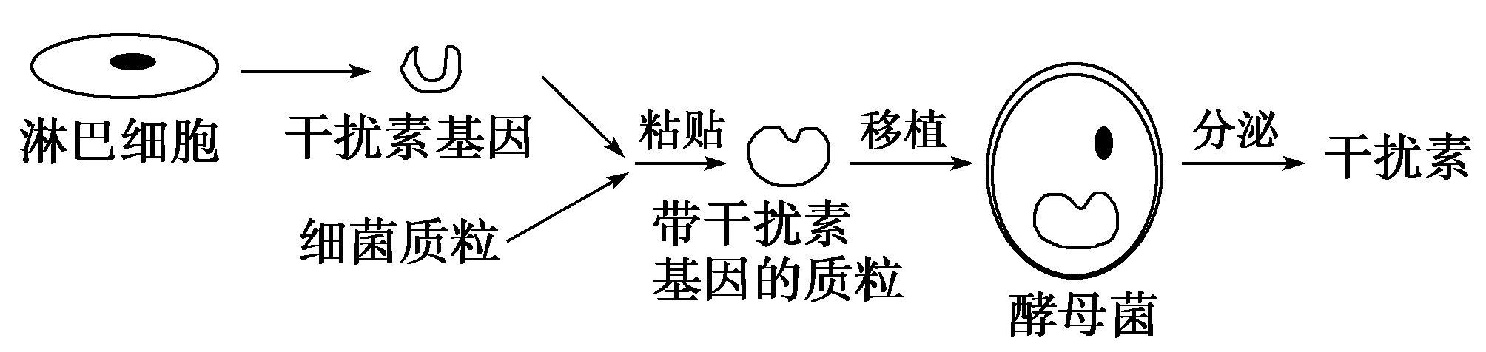
A．图中干扰素基因为目的基因。细菌质粒是运载目的基因的相关酶工具。
B．该过程应用到了细胞融合和基因工程的技术
C．干扰素的化学本质是糖蛋白，可以与抗原特异性结合。
D.该生产干扰素的过程应用到了基因重组，使酵母菌产生了定向变异
30.在白花豌豆品种栽培园中，偶然发现一株开红花的豌豆植株，推测该红花表现型的出现是花色基因突变的结果。为了确定该推测是否正确，应检测和比较红花植株与白花植株中
A．花色基因的碱基组成 B．花色基因的DNA序列
C．细胞的DNA含量 D．细胞的RNA含量
31. a、b、c、d为某些生物减数第一次分裂中期染色体变异的模式图，它们依次属于
1
2
3
4
4
5
1
3
2
4
5
4
5
5
3
1
1
2
2
a
b
c
d

A．三倍体、染色体片段增加、三体、染色体片段缺失
B．三倍体、染色体片段缺失、三体、染色体片段增加
C．三体、染色体片段增加、三倍体、染色体片段缺失
D．染色体片段缺失、三体、染色体片段增加、三倍体
32.下图甲、乙表示水稻两个品种，A、a和B、b表示分别位于两对同源染色体上两对等位
基因，①～⑦表示培育水稻新品种的过程，则下列说法错误的是
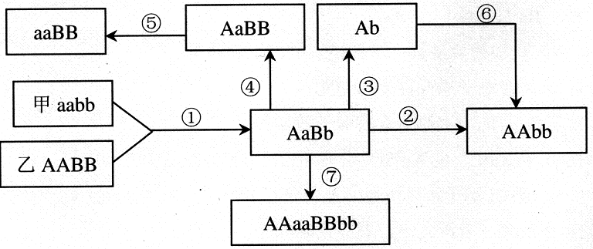

A．①→②过程简便，但培育周期长 B．①和⑦的变异都发生于有丝分裂间期
C．③过程常用的方法是花药离体培养 D．③→⑥过程与⑦过程的育种原理相同
33．有关“低温诱导大蒜根尖细胞染色体变化”的实验，正确的叙述是（ ）
A．此实验的原理是低温抑制了纺锤体形成和着丝点分裂
B．使用卡诺氏液固定细胞形态后，要用体积分数为75﹪的酒精冲洗2次
C．多倍体细胞形成过程无完整的细胞周期
D．多倍体形成过程增加了非同源染色体重组的机会
34．现有三个番茄品种，A种的基因型为aaBBDD，B种的基因型为AAbbDD，C种的基因型为
AABBdd，三种等位基因分别位于三对同源染色体上。若通过杂交育种要获得aabbdd植株，
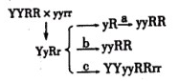
且每年只繁殖一代，至少需要的时间为（ ）
A.2年 B.3年 C.4年 D.5年
35．右图表示培育高品质小麦的几种方法，下列叙述正确的是
A．图中涉及的育种方法有杂交育种、单倍体育种和诱变育种
B．a过程能提高突变频率，从而明显缩短育种年限
C．a、c过程都需要用秋水仙素处理萌发的种子
D．要获得yyRR，b过程需要进行不断自交来提高纯合率
36．下列哪项形成了新物种( )
A．二倍体的西瓜经秋水仙素处理成为四倍体西瓜 B．马与驴交配产生了骡
C．桦尺蠖体色的基因频率由S(灰色)95%变为s(黑色)95% D．克隆羊多利
37．某种群中AA、Aa、aa的基因型频率如图1，图中黑色部分表示繁殖成功率低的个体。
则该种群经选择之后，下一代中三种基因型频率的结果最可能是图2中的( )
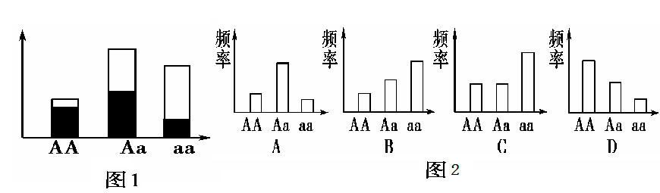
38．据调查得知，某小学的学生中基因型及比例为X^{B}X^{B}∶X^{B}X^{b}∶X^{b}X^{b}∶X^{B}Y∶X^{b}Y＝ 44%∶5%∶1%∶43%∶7%，则X^{b}基因频率为( )
A．13.2% B．5% C．14% D．9.3%
39.某种群中，AA的个体占25％，Aa的个体占50％，aa的个体占25％。若种群中的雌雄个
体自由交配，且aa的个体无繁殖能力，则子代中AA：Aa：aa的比值是 ( )
A．3：2：3 B. 4：4：1 C. 1：1：0 D．1：2：0
40.根据现代生物进化理论，下列叙述正确的是（ ）
A．进化地位越高等的生物适应能力越强 B．捕食者的存在对被捕食者是有害无益的
C．生物进化的实质是种群基因型频率的定向改变
D．不同种群间基因库的差异是产生生殖隔离的根本原因
题号 | 1 | 2 | 3 | 4 | 5 | 6 | 7 | 8 | 9 | 10 | 11 | 12 | 13 | 14 | 15
答案
题号 | 16 | 17 | 18 | 19 | 20 | 21 | 22 | 23 | 24 | 25 | 26 | 27 | 28 | 29 | 30
答案
题号 | 31 | 32 | 33 | 34 | 35 | 36 | 37 | 38 | 39 | 40
答案
选择特答题区
第Ⅱ卷 （非选择题 共40分）
二、非选择题
41.下列图A是某基因组成为AaBbdd的雌性高等动物细胞分裂过程中某时期的
染色体和基因示意图(•和∘表示着丝点，1表示的是X染色体)，图B是该生
物配子形成过程中细胞内染色体数变化的曲线图。请据图回答：
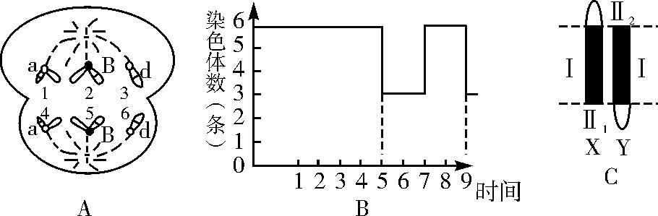

(1)图A细胞属_________________分裂的____________________时期，细胞中含有同源染色体___________________对，此细胞的名称是___________________。
(2)图A细胞的变化，应发生在图B中的________________________时段。
(3)请写出该动物个体可能产生的配子的基因型：__________________________________。
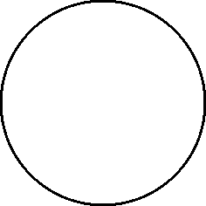
(4)C图表示该种动物某个体性染色体简图。图中Ⅰ片段为同源部分，Ⅱ₂片段为非同源部分。其种群中雌雄个体均有患病和不患病的个体存在，已知不患病性状受显性基因控制，为伴性遗传。控制该动物的不患病基因不可能位于图C中的_____段。
(5)如果对该生物进行测交，在右图中画出另一亲本体细胞中的染色体及有关基因的组成。(注：Aa基因只位于X染色体上)
42.下图表示某DNA片段遗传信息的传递过程：①～⑤表示物质或结构，a、b、c表示生理过程。请据图回答：(可能用到的密码子：AUG—甲硫氨酸、GCU—丙氨酸、AAG—赖氨酸、UUC—苯丙氨酸、UCU—丝氨酸、UAC—酪氨酸)
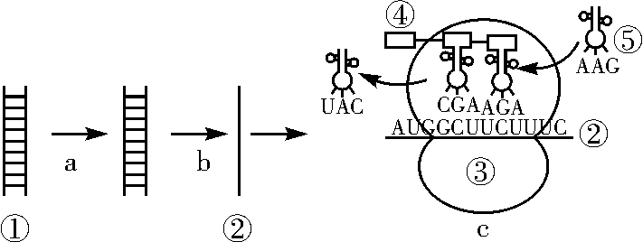
(1)完成遗传信息表达是__________(填字母)过程，a过程所需的酶有________________。
(2)图中含有核糖的是__________________(填数字)；由②指导合成的多肽链中氨基酸序列是________________________________。
(3)该DNA片段第三次复制需游离的胸腺嘧啶脱氧核苷酸的数目为______个。
(4)若在AUG后插入三个核苷酸，合成的多肽链中除在甲硫氨酸后多一个氨基酸外，其余氨基酸序列没有变化。由此证明______________________________。
(5)苯丙酮尿症是由于控制某种酶的基因异常而引起的，这说明基因和性状的关系是_____________________________________________________.
43.据最新一期《科学》杂志报导，来自美国儿童医院和哈佛医学院的马克·基廷及其同事发现了一种名为“SCN5A”的生物变异。他们在检查一名心律不齐的非洲裔女患者时，发现SCN5A基因中有一个碱基被替换，导致该基因指导合成的SCN5A蛋白质中有一个氨基酸发生改变。请分析回答下列问题：
(1)“SCN5A”的生物变异属于___ _，判断的理由是___________________________________________________________________。
(2)该基因指导合成的SCN5A蛋白质中有一个氨基酸发生改变的原因是______________________________________________________________________________。
(3)如图为某家族患该病的遗传系谱图，该病的遗传方式为________________；Ⅰ₁与Ⅰ₂所生孩子含致病基因的概率是__________。
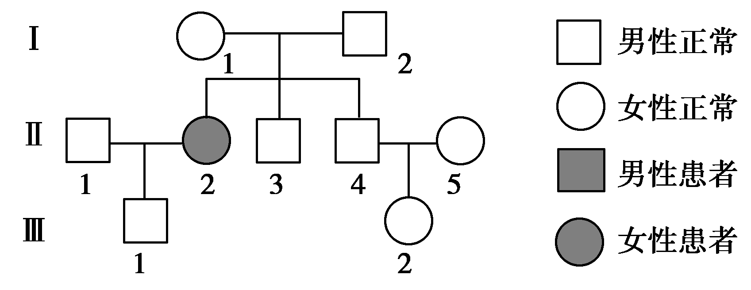
(4)各种生物都有基因突变的可能，已知金鱼的无尾(A)对有尾(a)是显性。现用普通有尾金鱼(甲群体)自交产生的受精卵来孵小金鱼，在孵化早期向卵内注射微量胰岛素，孵化出的小金鱼(乙群体)就表现出无尾性状。为探究 胰岛素在小金鱼孵化过程中是否引起基因突变，应设计的可行性方案是：__________________________________________________________。
(5)血友病的致病基因来源是____________，遗传方式是_____________________________。 猫叫综合征是人的______________________________________引起的遗传病。青霉菌高产菌株的变异类型是_________________________________________________。

参考答案及评分标准
一.选择题
1、A 2、A 3、B立意：考查对减数分裂图象和曲线的理解。4、A 5、A
6、C【考点】DNA复制条件、DNA复制的特点、DNA分子结构【立意】考查学生试图能力和对DNA分子结构、DNA复制的理解和对作用于DNA分子有 关反应的酶作用的理解的
7、C 【考点】RNA、DNA的结构与在细胞中的分布
【立意】考查DNA、RNA分子结购与细胞器生理功能的纵向关系
8、D【考点】DNA的转录和基因的表达
【立意】考查对转录和翻译过程的理解。
9、A【考点】DNA的转录和基因的表达
【立意】考查对转录和翻译过程的理解。
10、D【考点】DNA,RNA分布，细胞结构、遗传规律
【立意】考查知识综合应用能力
11、A【考点】DNA复制和基因的表达以及有关生物技术
【立意】考查基本知识的理解和知识综合应用能力
12、B【考点】转录和翻译过程
【立意】考查基本知识的理解和读图能力及知识的综合应用能力
13.C 14.D 15.B 16.A 17.D
18.A【考点】基因自由组合定律
【立意】考查基因自由组合定律的灵活应用，纯合子、杂合子概念的理解
19.B【考点】孟德尔分离定律
【立意】本题考查孟德尔对一对相对性状杂交实验的解释，孟德尔未提出基因概念
20．D 【解析】表现型是基因型和环境共同作用的结果。
21.D
22.B【考点】基因分离定律应用，遗传图谱分析、概率计算
23.A【考点】人类遗传病，伴性遗传，减数分裂，基因与染色体的关系
【立意】考查人类遗传病，伴性遗传，减数分裂，基因与染色体的关系
24．C 【考点】基因与性状的相对关系，自由组合规律的应用
【命题立意】主要考查基因与性状的相对关系，自由组合规律的应用
25．D出题立意：综合考查学生对几种育种方法原理的理解及实例的分析
26.D 考查学生对基因突变的特征和原因的理解和应用
27.C考查对明杂交育种、诱变育种的原理、方法及特点的理解，染色体变异的特点。
28.A 以图解的形式考查对几种育种方法的比较。比较几种育种方法的优缺点、过程
29.D 考查学生对基因工程的原理、操作过程等知识的理解和记忆
30. 【考点】基因突变的特征和原因
【立意】本题考查基因的化学组成和基因突变的概念，以及细胞中DNA和RNA的作用。
选B。基因突变不改变花色基因的化学组成，花色基因均含有A、T、C、G四种碱基；基因突变不会改变DNA的分子数目；细胞中的RNA含量和细胞蛋白质合成功能强弱有关，和基因突变没有相关性；等位基因的产生是基因突变的结果，他们的差别在于碱基序列的不同
31. C 【考点】染色体结构变异和数目变异
【立意】本题考查染色体结构变异和数目变异中的个别染色体的增减和成倍的增减。
32. 【考点】生物变异在育种上的应用
【立意】本题考查对杂交育种、单倍体育种、多倍体育种和诱变育种原理的综合分析。
【规范解答】选B。
33. 【考点】低温诱导染色体变化
【命题立意】本题考查对低温诱导染色体变化的实验与染色体变异进行综合分析。
【规范解答】选C。用低温处理根尖细胞能够抑制纺锤体的形成，但不影响着丝点分裂，从而影响染色体移向两极，导致细胞内染色体数目加倍形成多倍体。整个过程中不存在减数分裂，也就不会出现非同源染色体的重组。
34.【考点】生物变异在育种上的应用
【命题立意】本题考查生物变异在杂交育种上的应用。
【解析】选C。aaBBDD×AAbbDD→AaBbDD一年；AaBbDD×AABBdd→AaBbDd一年；AaBbDd→aabbdd一年；种植aabbdd种子一年；得aabbdd植株；所以至少需要4年的时间。
35.D【考点】生物变异在育种上的应用
【命题立意】本题考查生物变异在杂交育种、单倍体育种和多倍体育种上的应用。
36.【考点】物种形成的知识点 立意：对生殖隔离的理解 【答案】 A
37.【考点】种群进化实质的理解 立意：考查学生对图形的识别能力及对进化知识的运用能力 【答案】 B
38. D【考点】基因频率的计算 立意：考查学生对有关性染色体的基因频率的计算。
39. B【解析】本题难度较大，考查种群基因型频率的计算。aa的个体不能繁殖后代，能交配的个体中AA的比例为(25％)／(25％+50％)=1／3，Aa的比例为2／3，故雌雄个体相互交配产生的后代中aa的比例为2／3×2／3×1／4=1／9；能产生Aa的组合是2×1／3AA× 2／3Aa和2／3Aa×2／3Aa，因此Aa的比例为2× 1／3×2／3×1／z+2／3×2／3X1／2=4／9；则后代中AA的比例为l=4／9—1／9—4／9，故子代中AA：Aa：aa=4：4：1。
40. D【解析】现代生物进化理论认为，生物进化的实质在于基因频率的改变，自然选择决定生物进化的方向，生殖隔离是新物种形成的标志，不同种群之间由于基因频率的差异很大导致出现生殖隔离。进化地位高的生物适应环境的能力不一定强，因为环境是多变的。
二、非选择题
41．(1)减数第二次 后期 0 次级卵母细胞
(2)7～8 (3)BdX^{A}、BdXª、bdX^{A}、bdXª(答不全得1分)
(4)Ⅱ₁ (5)见下图(染色体、基因标注各1分)
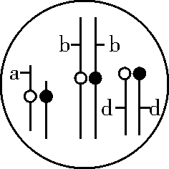

42．(1)b、c 解旋酶和DNA聚合酶
(2)②③⑤(不完整不给分) 甲硫氨酸—丙氨酸—丝氨酸—苯丙氨酸
(3)28 (4)一个密码子由3个碱基(核糖核苷酸)组成 (5)基因通过控制酶的合成控制代谢过程，进而控制生物的性状
43.(1)基因突变 SCN5A基因中有一个碱基被替换
(2)SCN5A基因中有一个碱基被替换，从而改变了mRNA上的一个密码子
(3)常染色体隐性遗传病 3/4
(4)乙群体×乙群体，孵化早期不向卵内注射胰岛素
（5）基因突变 伴X染色体隐性遗传 第5号染色体部分缺失 基因突变

